Mensajería Instantánea... Emesene
Sábado, 22 de noviembre del 2008
Desde mi migración total a Linux, he ido probando los distintos programas existentes para mensajería instantánea que existen en el mundo del pingüino... Como yo he sido siempre de gnome, empecé por gaim (después pidgin), pasando por amsn y he acabado con emesene ya que según mi hija es el que más se parece al programa equivalente de güindous (realmente lo encontré tras la insistencia de ella).

Yo lo recomiendo y aquí os enseño como hacer para que se ejecute al iniciar la sesión que es muy fácil...
Para ello vamos al menú Sistema-->Preferencias-->Sesiones.
Aquí se nos abre la siguiente ventana:
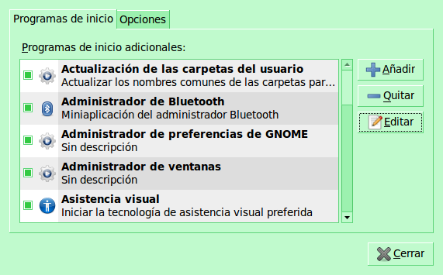
Pulsamos en añadir y se nos abre la siguiente nueva ventana:
